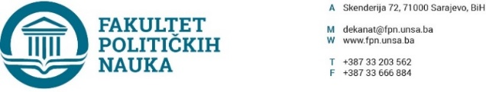
Na osnovu člana 108. Statuta Univerziteta u Sarajevu, a u vezi sa članovima 87. i 90. Zakona o javnim nabavkama (“Službeni glasnik BiH” broj: 39/14) i Odluke o pokretanju postupka javnih nabavki br.01-3-33-31-1/2019, a nakon pribavljene Ponude broj 19-010-002499 od 11.03.2019. godine, zaključuje se
UGOVOR O JAVNOJ NABAVCI
Između ugovornih strana:
- Fakultet političkih nauka Univerziteta u Sarajevu, ulica Skenderija 72. ID broj: 4200088220009. U daljem tekstu: Ugovorni organ kog zastupa dekan prof.dr. Šaćir Filandra, i

- NETWORK d.o.o. Sarajevo, Trg međunarodnog prijateljstva 11, 71 000 Sarajevo, ID broj: 4201033530005. U daljem tekstu: Isporučilac robe kog zastupa i predstavlja direktor Bojan Ećimović.
Član 1.
Predmet ovog ugovora je isporuka: antivirusnog programa - Kaspersky Endpoint Security for business Select educa – 100,00 komada, ukupne vrijednosti 2.106,00 KM (sa PDV), 2.000,00 KM (bez PDV-a), a sve prema priloženoj Ponudi broj 19-010-002499 od 11.03.2019. godine koja je sastavni dio ovog Ugovora.

Član 2.
Cijene su fiksne i ne mogu se mijenjati ni pod kakvim uslovima.

Član 3.
Ugovorni organ se obavezuje da će plaćanje računa sa uračunatim PDV-om izvršiti u roku od šezdeset dana od dana ispostavljanja računa, a Isporučilac robe se obavezuje da će robu isporučiti u roku od sedam dana, od dana potpisivanja ovog ugovora.

Član 4.
Na sve što nije regulisano ovim ugovorom primjenit će se Zakon o obligacionim odnosima.

Član 5.
Ovaj ugovor je sačinjen u 4 (četiri) istovjetna primjerka od kojih svaka strana zadržava po 2 (dva).
Sarajevo, 11.03.2019.godine.
Broj: 01-3-33-31-2/2019.

ZA ISPORUČIOCA ROBE ZA UGOVORNI ORGAN
DIREKTOR DEKAN
____________________ ______________________
Bojan Ećimović Prof.dr. Šaćir Filandra

